Абросимова Т.А.,
учитель математики МБОУ
«Школа-интернат №1 для обучающихся
с ограниченными возможностями здоровья»

Зачем детям «РОБОТОТЕХНИКА»?
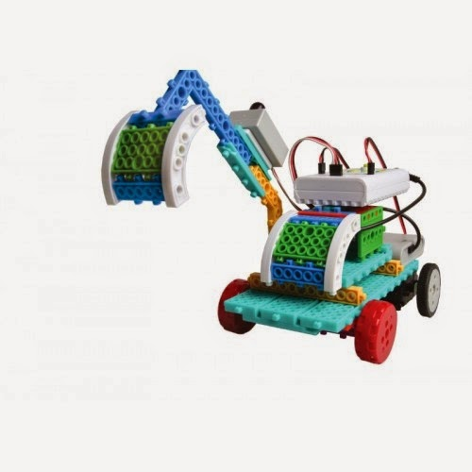
Начну с вопроса: «Чем чаще всего любят и стремятся заниматься на уроках ребята из «началки», да и пятиклассники-шестиклассники?» Правильно! Играть!!! А что если предложить ребятам умные игрушки? Вот тут-то и происходит объединение интересов детей и педагогов. Учителя преследуют свои дидактические, развивающие цели, а дети особо и не сопротивляются, с желанием осваивая учебный материал. Всё это возможно на образовательном курсе «Первые шаги в робототехнику», который сейчас я представляю вашему вниманию.
Сразу хочу выделить его уникальные возможности.
Во-первых,
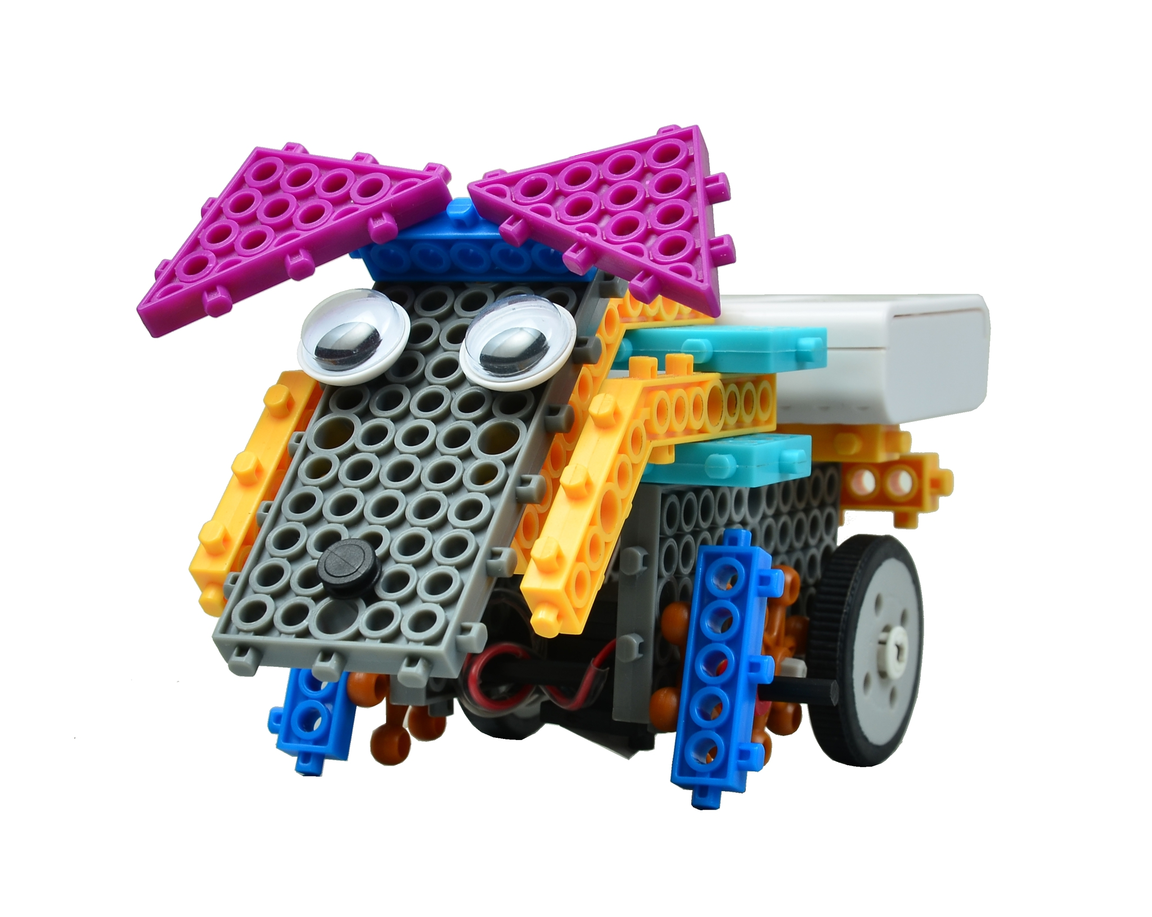
обучение проводится на базе конструкторов HUNA-MRT, которые из множества предложенных подбирались очень тщательно. Посмотрите, все детали конструкторов пластмассовые, яркие. Наборы включают и электронные элементы: датчики, моторы, пульты управления, материнские платы — всё это позволяет изучить основы робототехники. Каких роботов можно создать при помощи конструкторов HUNA-MRT? – спросите вы. Практически любых! Всё зависит лишь от воображения и изобретательности детей. Стандартный робот - это собачка, которая умеет обходить препятствия. Можно сделать робота, который будет издавать звуки вашим голосом, двигаться при помощи пульта управления, двигаться точно по начерченной на полу линии, махать хвостиком, балансировать на двух колёсиках... Роботы этого уровня не программируются и это плюс для детей, ведь дети получают быстрый результат своей работы, не тратя время на разработку алгоритма, написание программы. Поэтому дети видят свою успешность здесь и сейчас и радуются этому.
Во-вторых,
через овладение навыками начального технического конструирования, дети имеют возможность развивать мелкую моторику, координацию «глаз-рука», учатся планировать свою деятельность, комментировать ход работы над моделью; делать выбор и быть за него ответственными и т.д. и т.п. Это всё несомненные «плюсы» курса.
В-третьих,
каждое занятие имеет логичную традиционную, понятную детям структуру: это теоретическая часть, сборка модели, отладка робота и закрепляющая теорию игра. Таким образом, на занятии дети знакомятся с азами робототехники, собирают модель робота под чутким руководством педагога и затем играют в гонки роботов, в робо-футбол или устраивают бои роботов! Поэтому призывать детей к вниманию и дисциплине на занятии почти не приходится, потому что они знают, что может на игру времени и не остаться. А чему это всё способствует? Правильно – самоорганизации!
В-четвёртых,
в основе – групповая практическая и интеллектуальная деятельность учащихся, поэтому каждый в группе может занять место по своим возможностям и работать в своем комфортном темпе. Думаю, что польза, которую получают наши дети, работая в группе, понятна всем.
Теперь расскажу, как происходит освоение курса.
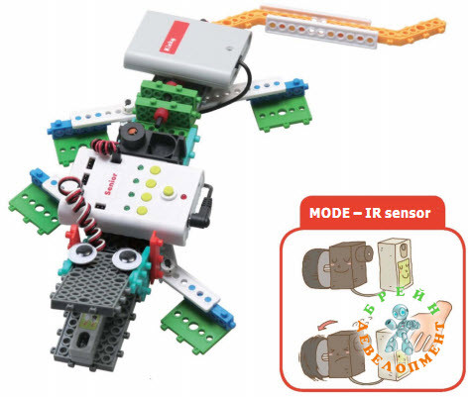
При отсутствии у многих детей практического опыта конструирования необходим первый этап обучения, на котором происходит знакомство с различными видами соединения деталей, вырабатывается умение читать чертежи. Первоначальное использование роботов-конструкторов требует наличия готовых шаблонов, инструкций, технологических карт. В дальнейшем, учащиеся отклоняются от инструкции, включая собственную фантазию, которая позволяет создавать свои модели, что выводит обучение на новый продуктивный уровень – разработка робота-проекта. Поэтому, в курсе робототехники дети на проект выходят естественным, понятным для них путем. А поскольку проектная деятельность сейчас является требованием времени, то этот пункт также является достоинством представляемого курса.
И в заключение скажу, ребёнку очень интересно собственными руками создать настоящего робота и понаблюдать за результатом своих трудов. А перед педагогом стоит другая задача: познакомить детей с основами конструирования, развить логику, целеустремлённость, уверенность в себе. Поэтому робототехника – это идеальное сочетание развлечения с развитием, удовольствия с пользой.
Всех приглашаю побывать ещё немножко в детстве, пообщаться с умными игрушками на своем мастер-классе. И затем принять решение – нужен ли Вашему ребенку образовательный курс «Первые шаги в робототехнику»!

